КОММЕРЧЕСКОЕ ПРЕДЛОЖЕНИЕ
Название компании | Группа компаний Бахмал
Сфера деятельности | Легкая промышленность, швейное производство, отделочное производство, ткацкое производство.
Краткая информация о предприятии (год создания, штат сотрудников и т.д.) | Предприятие «Bahmal Group» является одним из крупнейших производителей текстиля в Республике Узбекистан. «Bahmal Group» основано в 2005 году и объединяет 11 текстильных компаний.  В настоящее время производственные мощности предприятия для печатных и окрашенных тканей составляют более 36 миллиона метров в год. Кроме того, группа может похвастаться готовыми продуктами, такими как: постельное белье, кухонные полотенца, носовые платки, мужские шорты, рубашки и т.д.  Продукция известна не только в Узбекистане, но и за рубежом, среди таких стран как: Россия, Польша, Чехия, Эстония и страны Центральной Азии.
Сертификат качества | Система менеджмента качества соответствует установленным национальным и международным требованиям, в том числе O`zDStISO-9001:2015, что удостоверяется соответствующим сертификатом соответствия № QMS-3925-2017, выдан: 21.12.17, действителен до: 20.12.20
Логотип предприятия | 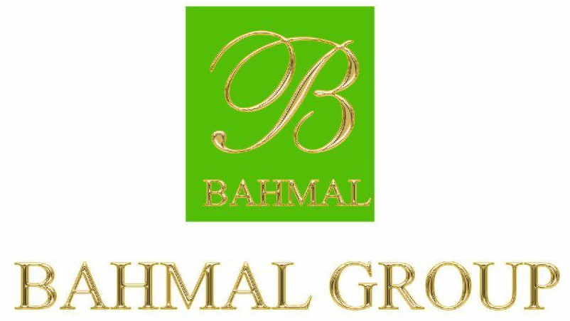
Адрес | 220100 Республика Узбекистан  Хорезмская область, город Ургенч, ул. В.Фаязова  дом 1а.
ФИО руководителя | Ахмедов Баходыр Атамуратович
Тел./факс | 0362 229-48-75  +998 91 4290269 | Веб-сайт:  http://bahmal.uz | E-mail:  interbahmal@mail.ru ;  bahmal@bk.ru
Годовой оборот | 170 000 000 000 сум | Условия поставки | Договорная
Фото продукции | 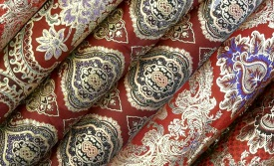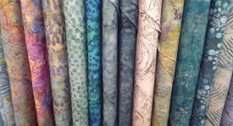 |  | 